臺北市公私立國中小學106年度「世界海洋日」或「2017海洋教育週」
活動成果報告製作說明
- 執行成果報告內容可依參考範例(封面、封底自行設計)，另鼓勵學校自行增列或並檢附其他能呈現特色或創意之內容。
- 成果報告書格式請以A4大小、直式橫書，左邊裝訂，另請將成果報告燒錄成光碟，內容需含為doc.及pdf.之檔案格式各1份、另附成果照片原始檔（JPG格式，解析度為1600x1200pixel,24bit以上全彩）。
臺北市106年度辦理「世界海洋日」或「2017海洋教育週」
執行成果報告表
一、校名 | 台北市福林國小
二、辦理期間 | 2017年6月1日-6月26日
三、辦理項目 | 1圖書館海洋保育周閱讀趣抽獎活動  2大家一起來做圖文接力-一起來關心海洋的精靈
四、參與親師生人數 | 約230位
伍、辦理成效自評 | - 計畫執行：  □活動皆依計畫執行  □因故調整部分活動，請說明原因及處理情形：﹍﹍﹍﹍﹍﹍﹍﹍﹍﹍﹍﹍﹍﹍﹍﹍﹍﹍﹍﹍﹍﹍  - 活動之擬訂是否會同相關學者專家、專業人員或輔導團共同規劃研商： □是 □否  - 活動內容符合目標程度： □佳 □尚可 □待努力  - 講座或帶領者專業性： □佳 □尚可 □待努力
陸、執行現況/成果  （請以文字敘述，務必填寫） | 1感謝圖書館配合世界海洋日辦理主題書展，讓學生了解各種海  洋事務。  2透過圖文接力-一起來關心海洋的精靈活動，讓學生初步認識  台灣鯨豚生態，進而了解人類製造丟棄塑膠，造成海洋生態浩  劫，能在生活少用塑膠產品。
柒、建議事項  （務必填寫） | 1日後若要辦理類似圖文接力活動，能放入學期中辦理，並提供多一些資料給班級。  2將世界海洋日各種活動，融入課程設計中。
填表人： 主任： 校長：
臺北市106年度辦理「世界海洋日」或「2017海洋教育週」
執行成果報告
臺北市 士林 區 福林 國民小學
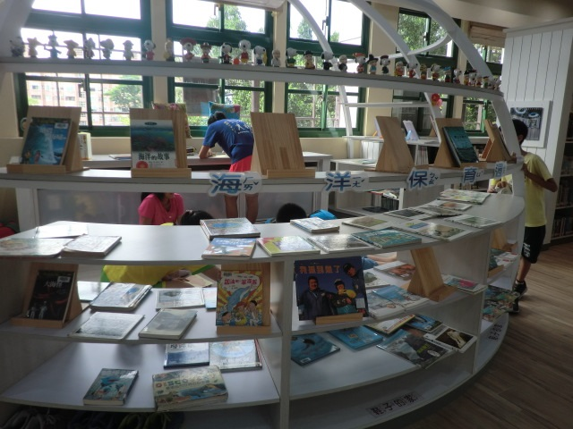
活動名稱：圖書館海洋保育周閱讀趣抽獎活動
活動日期：2017年6月1日-6月26日
照片內容說明：圖書館海洋保育周主題書展
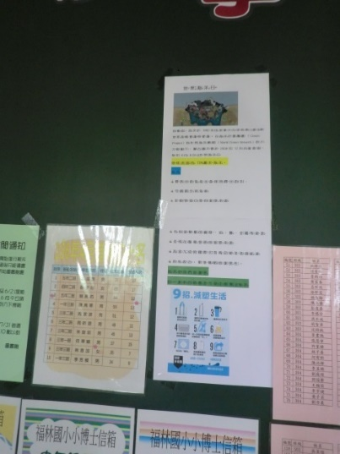

活動名稱：圖書館海洋保育周主題書展
活動日期：2017年6月1日-6月26日
照片內容說明：世界海洋日由來和海洋減塑宣導

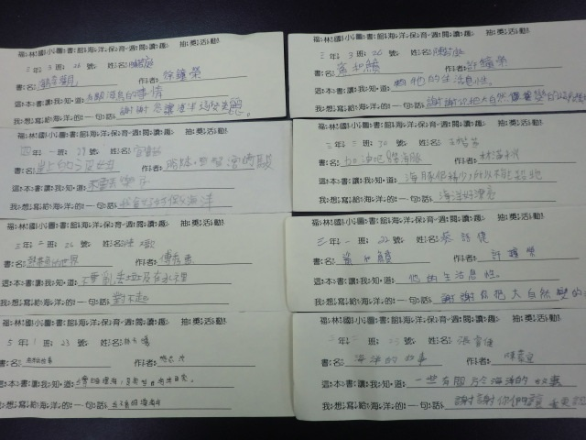
活動名稱：圖書館海洋保育周閱讀趣抽獎活動
活動日期：2017年6月1日-6月26日
照片內容說明： 圖書館海洋保育周閱讀趣閱讀回饋及抽獎單
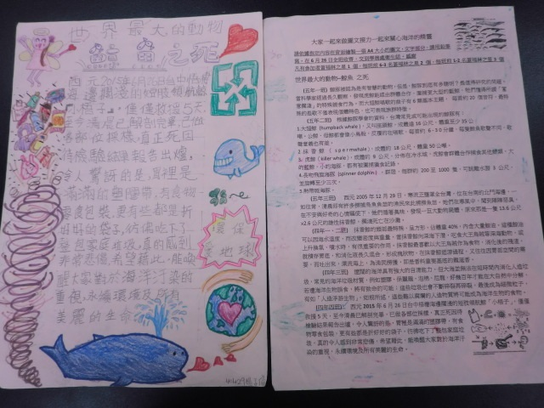
活動名稱：大家一起來做圖文接力-一起來關心海洋的精靈
活動日期：2017年6月1日-6月26日
照片內容說明：學生圖文作品和圖文接力學習單

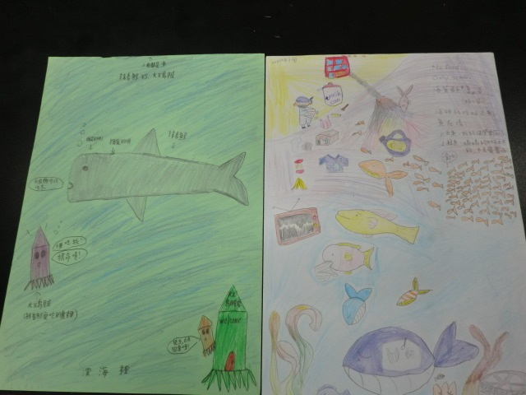
活動名稱：大家一起來做圖文接力-一起來關心海洋的精靈
活動日期：2017年6月1日-6月26日
照片內容說明：學生圖文作品
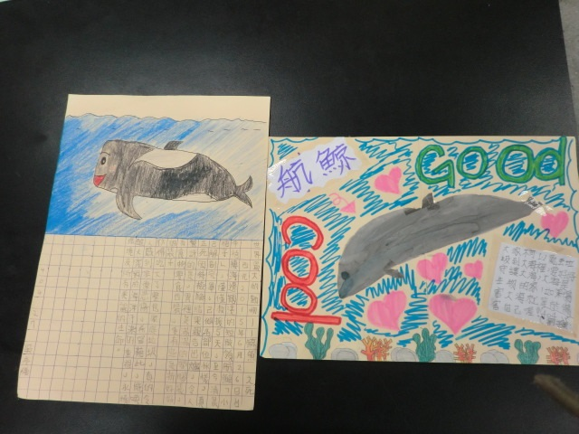
活動名稱：大家一起來做圖文接力-一起來關心海洋的精靈
活動日期：2017年6月1日-6月26日
照片內容說明：學生圖文作品

